LOVEGA CONSULTORES

Planta Mezclado de Aditivo



**MANUAL DE USUARIO**

*www.lovegaeu.com*

Acerca de este manual

La configuración de esta planta ofrece servicio de mezclado de aditivo. Este manual está diseñado específicamente para describir en detalle el proceso a seguir para mezclado de aditivo.

* Por favor lea este manual antes de manipular el dispositivo para un uso seguro y apropiado.
* Las descripciones están basadas en la configuración estándar de mezclado de aditivos.
* Si modifica el sistema operativo del dispositivo principal, podría provocar una alteración en el funcionamiento.
* Consulte los manuales de los dispositivos indicadores individualmente en caso que desee realizar un cambio.

Descripción General

* La planta opera normalmente a 120 V.
* La estructura puede someterse a Temperatura

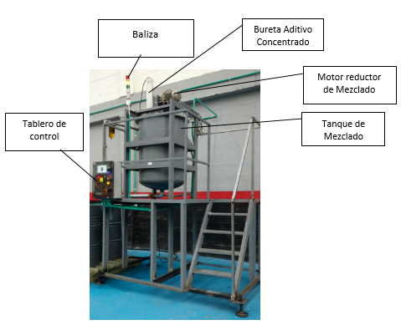

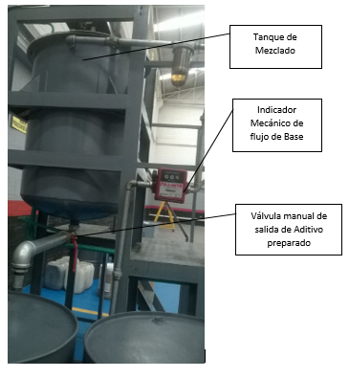

Tablero de Control

* Operar con las manos secas y limpias, preferiblemente emplee el lápiz plástico para manipular el táctil.
* En caso de emergencia para detener el proceso en su totalidad, presione el botón rojo de la parte superior derecha del tablero.

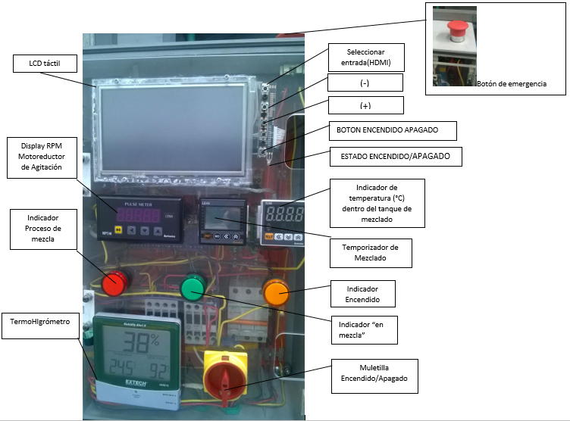

**Parámetros de operación estándar**

* Contenido de Base en litros (45 a 300)
* Contenido de Aditivo concentrados en ml ( 0 a 2000)
* Tiempo de mezcla (60 min)

Esquema General

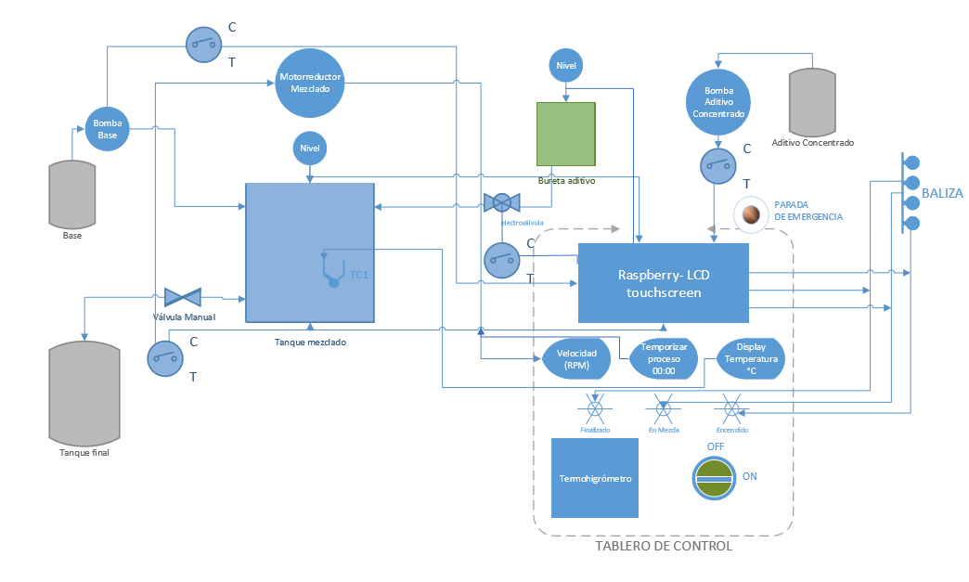

Interfaz gráfica

**Acceso a la interfaz**

1. Una vez encendida la raspberry (tiempo de encendido aprox.3 a 4 min), asegúrese que el LED indicador del Display esté en Azul, de no ser así encienda manualmente la pantalla.
2. La pantalla del escritorio principal es la siguiente

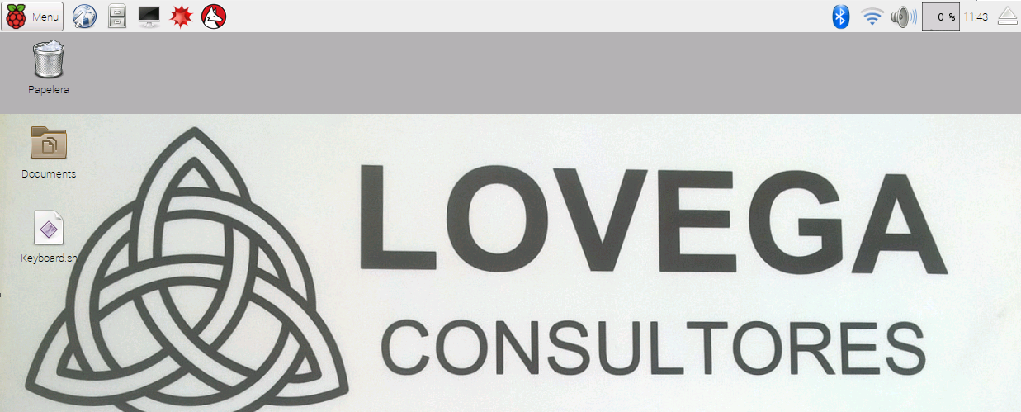

1. Realice doble click en la carpeta documentos

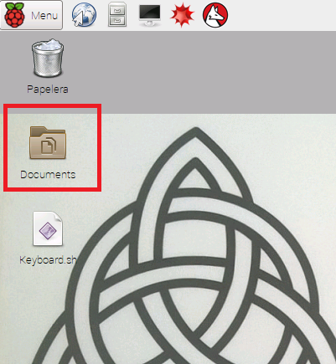

1. Automáticamente abrirá una nueva ventana, presione doble click sobre el documento llamado “Mezcla.py”.

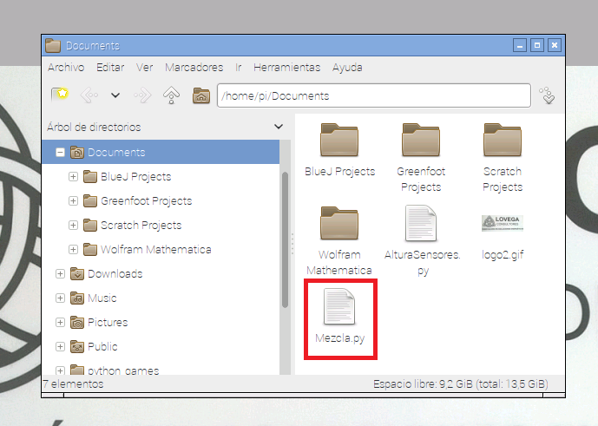

1. Una vez abierta, diríjase a Run- Run Module.

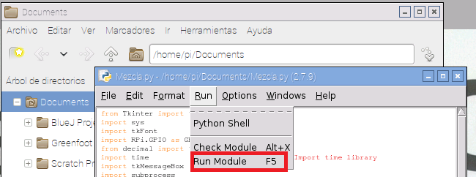

1. La pantalla de la aplicación se abrirá, por defecto el valor de base empieza en 45 y el de aditivo en 1, puede modificar éstos valores sobre los íconos de flechas que aparecen al lado derecho de los números.

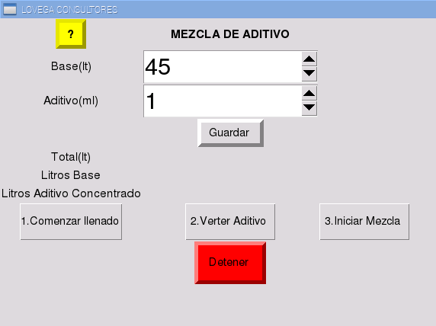

1. Si selecciona el botón amarillo con signo de interrogación le proporcionará la siguiente información. Presione OK para salir.

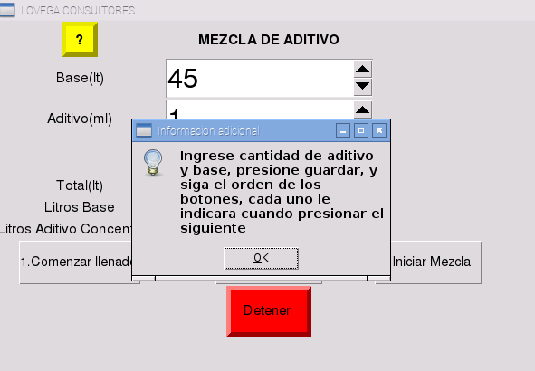

1. Una vez finalizado el proceso, diríjase a menú Shutdown para apagar.

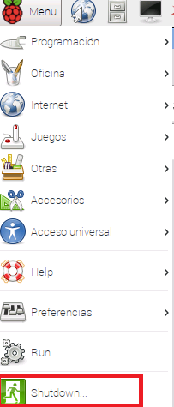

* En caso de que los íconos del escritorio no aparezcan automáticamente al iniciar y aún después de un tiempo sigan sin aparecer, apague y encienda todo de nuevo desde la Muletilla ON/OFF del tablero físico principal.
* Si desea poner en funcionamiento la aplicación desde cero y está en el proceso de “verter aditivo”, detenga la aplicación con el botón rojo “Detener” de la pantalla, posteriormente cierre todas las ventanas y diríjase nuevamente al numeral 3 de esta sección.
* Para detener el mezclado del tanque principal deberá hacerlo desde el Botón RST del temporizador en la parte inferior del tablero físico principal.

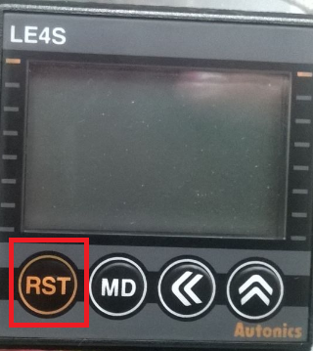

**Advertencias**

* Si algún cable por algún motivo se desconecta de su origen, siempre revise cuidadosamente el diagrama de Cableado para conectarlo de nuevo, o podría causar un corto.
* No manipule el tablero secundario de no ser necesario.
* En caso que la planta no se apague en su totalidad con el Pulsador Rojo de emergencia, baje el interruptor naranja en el tablero secundario.
* Si la planta está en operación mantenga la tapa transparente del tanque de mezclado siempre cerrada.

**Mantenimiento**

* Limpieza de Válvula de aditivo en caso desuso prolongado.
* Verificación altura de sensores una vez al mes en el periodo de un año, para el tanque de Base en la siguiente ruta/home/pi/Documents/AlturaSensor1.py , pestaña Run- Run Module, para el aditivo Concentrado en la Bureta en la siguiente dirección /home/pi/Documents/AlturaSensor2.py, pestaña Run-RunModule.

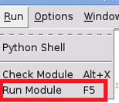

Circuito General

